АДМИНИСТРАЦИЯ
СЕЛЬСКОГО ПОСЕЛЕНИЯ СВЕТЛОЕ ПОЛЕ
МУНИЦИПАЛЬНОГО РАЙОНА КРАСНОЯРСКИЙ
САМАРСКОЙ ОБЛАСТИ

ПОСТАНОВЛЕНИЕ
от 24 августа 2023 года № 67

О внесении изменений в реестр мест (площадок) накопления твердых коммунальных отходов, расположенных на территории сельского поселения Светлое Поле муниципального района Красноярский Самарской области

Руководствуясь Федеральным законом от 06.10.2003 № 131-ФЗ «Об общих принципах организации местного самоуправления в Российской Федерации», в соответствии с частью 2 статьи 8, частью 4 статьи 13.4 Федерального закона от 24.06.1998 № 89-ФЗ «Об отходах производства и потребления» Администрация сельского поселения Светлое Поле муниципального района Красноярский Самарской области, ПОСТАНОВЛЯЕТ:
- Внести изменение в Постановление Администрации сельского поселения Светлое Поле муниципального района Красноярский Самарской области от 15.05.2019 г. № 65 «Об утверждении реестра мест (площадок) накопления твердых коммунальных отходов, расположенных на территории сельского поселения Светлое Поле муниципального района Красноярский Самарской области»
- пункт 5 читать в следующей редакции (Приложение № 1):
2. Опубликовать настоящее постановление в газете «Красноярский вестник» и разместить на официальном сайте Администрации муниципального района Красноярский Самарской области в разделе Поселения /Сельское поселение Светлое Поле/.
3. Настоящее постановление вступает в силу со дня его официального опубликования.
4. Контроль за исполнением настоящего постановления оставляю за собой.

Глава сельского поселения
Светлое Поле муниципального района
Красноярский Самарской области И.А.Старков

Приложение № 1
к постановлению Администрации
сельского поселения Светлое Поле
муниципального района Красноярский
Самарской области от 24.08.2023г. № 67
Реестр мест (площадок) накопления твердых коммунальных отходов, расположенных
на территории сельского поселения Светлое Поле муниципального района Красноярский Самарской области

№ п/п | Данные о нахождении мест(площадок) накопления ТКО | Данные о технических характеристиках мест (площадок) накопления |  |  |  |  | Данные о собственниках мест (площадок) накопления твердых коммунальных отходов |  | Данные об источниках образования твердых коммунальных отходов, которые складируются в местах
 | Адрес | Материал покрытия | Площадь контейнерной площадки, кв.м. | Карта | Количество контейнеров | Объем одного  контейнера накопителя, м.куб. | для ЮЛ: полное наименование и ОГРН, адрес | для ИП: Ф.И.О., ОГРН записи в ЕГРИП, адрес регистрации по м/ж; для ФЛ: Ф.И.О., серия, номер и дата выдачи паспорта или иного документа, удостоверяющего личность, адрес регистрации по м/ж, контактные данные)
1 | 2 | 3 | 4 | 5 | 6 | 7 | 8 | 9 | 10
5 | 446368, Самарская область, Красноярский район, поселок Светлое Поле, ул. Комсомольская, 3А | асфальт | 12 кв.м |  | 3 | 0,75 м.куб. | Администрация сельского поселения Светлое Поле муниципального района Красноярский Самарской области, 1056376011130, Самарская область, Красноярский район, п. Светлое Поле, ул. Советская,3 | - | жители поселка Светлое Поле, ул. Комсомольская, 70 лет Октября, Липовая, Спортивная, Садовая

Приложение № 2

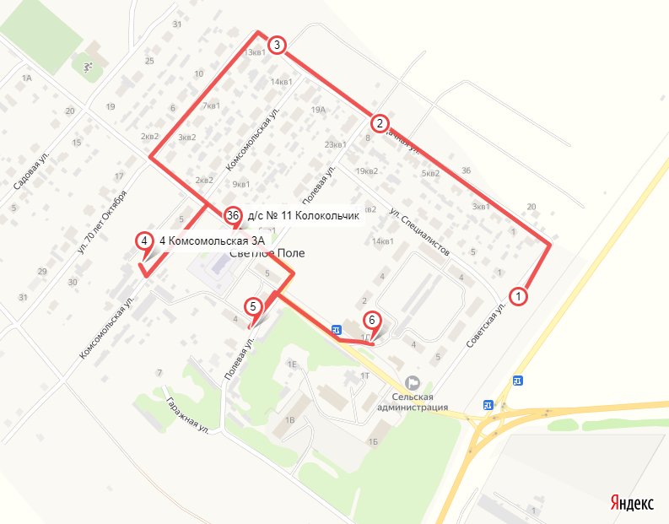

Географические координаты площадки накопления ТКО –53.501210, 50.253562

